УГОЛОК ПРИРОДЫ В ШКОЛЕ
Новая лексика
Предметный словарь: кактусы, фиалки, герань, фикус, алоэ; корень, стебель, лист, цветок; аквариум, рыбки, черепахи, ящерицы; кролик, ёж, хомячки, мышь, крыса, белка.
Связная речь
а) Диалогическая речь (ответы на вопросы):
Какие комнатные растения есть в вашей школе? (на уроке повторили названия растений и посмотрели)
А у тебя дома?
б) Текст – описание (по готовой наглядной опоре). Выбрать любое растение.
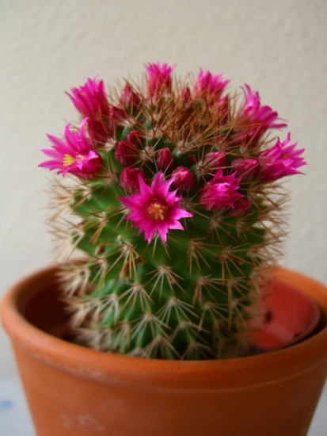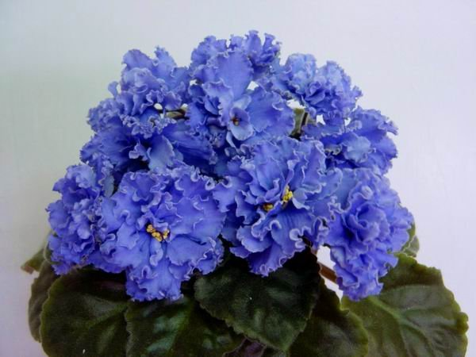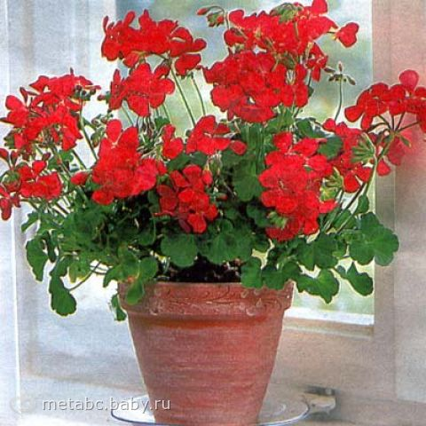
Кактус Фиалка Герань

Грамматические конструкции
Словосочетания: учебные пособия; морские свинки; живой уголок.
Картинки: | Живут  (где? в чём?) | Картинки:
«Рыбки» | Живут  (где? в чём?) | «Аквариум»
«Птицы» | Живут  (где? в чём?) | «Клетка»

 | Картинка «Мальчик» | Картинка «Девочка»
Я | кормил | кормила
Ты | кормил | кормила
Он (она) | кормил | кормила
Мы | кормили
Вы | кормили
Они | кормили

Диалогическая речь (готовые модели):
- Ты вчера поливала цветы?
- Нет, не поливала.
- Это плохо. Земля сухая. Полей, пожалуйста, сегодня.

